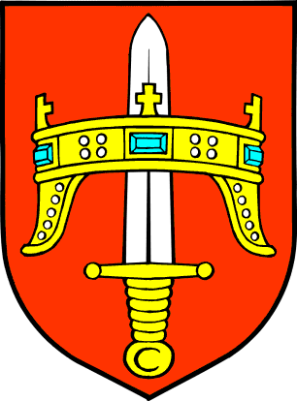
REPUBLIKA HRVATSKA
ŠIBENSKO-KNINSKA ŽUPANIJA
URED ŽUPANA
Šibenik, Trg Pavla Šubića I., br.2, Tel: 022/460-706, Fax: 022/460-750

KLASA: UP/I-112-02/13-01/6
URBROJ: 2182/1-13-13-25
Šibenik, 24. prosinca 2013.

Na temelju članka 24. stavka 5. Zakona o službenicima i namještenicima u lokalnoj i područnoj (regionalnoj) samoupravi (Narodne novine br. 86/08 i 61/11), v.d. pročelnika Ureda župana Šibensko-kninske županije, donosi

O D L U K U
O PONIŠTENJU JAVNOG NATJEČAJA ZA VODITELJA POSLOVA NAMJEŠTENIKA I VOZNOG PARKA

Poništava se javni natječaj za Voditelja poslova namještenika i voznog parka u Uredu župana Šibensko-kninske županije, objavljen u „Narodnim novinama“ broj 145/13 od 06. prosinca 2013. godine.

v.d. PROČELNIKA

Novica Ljubičić, dipl.ing.

DOSTAVITI:
- Svim prijavljenim kandidatima,
- Oglasna ploča i Web stranice Šibensko-kninske županije,
- Hrvatski zavod za zapošljavanje – Područna služba Šibenik,
- Pismohrana.

